欧冠五场速览：双深盘求大胜，客热罗马藏雷
标签：#费内巴切 #罗马 #科莫 #莱红牛 #拜仁 #博德闪耀 #曼联 #朗斯 #斯拉维亚 #欧冠 #足球前瞻
欧冠周四这一夜五场，曼联和拜仁两场深盘（让2球/让3球级），撞上后台模型连批验证的"深盘走弱"阴影；罗马客热44%落在客热翻车重灾档；五场里四场让球方有坑。结论先行：曼联拜仁的深盘别追，罗马客胜打折看，真正稳的是几场受让方。
──────────────────────────────

费内巴切 vs 罗马：客热44%，穆里尼奥回旧主
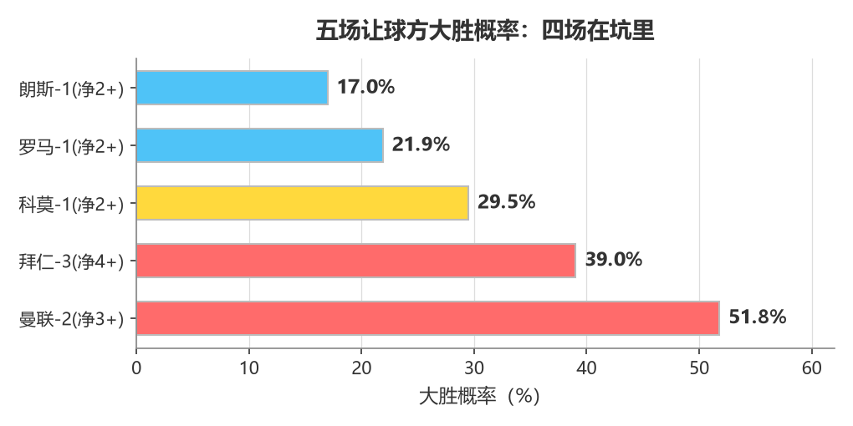

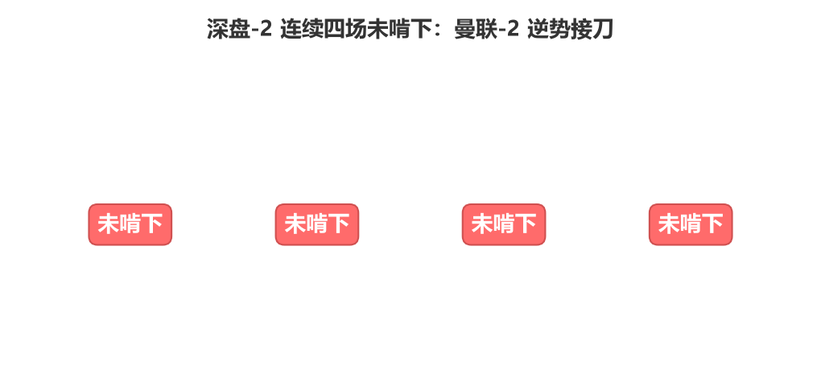

罗马客胜定价44.3%，看似稳，但这正好落在客热翻车最频繁的中档区，这个档位最近一批批地在翻车。费内巴切主场素来强硬，又是穆里尼奥对旧主，摆起大巴来罗马未必撕得开。罗马让一球净胜两球只有22%，走盘（净胜1球）概率23%，两头都尴尬。
⚔️ 战意：穆里尼奥回罗马旧主，费内巴切主场必全力；罗马欧冠客场要分但不会压上冒险。
💰 信号：客热44.3%是C36敏感档，方向要打折；真正价值在受让侧。
🌍 外部视角：外媒主流"罗马不败"，分歧在费内主场能否偷分。
高概率比分：首选1-1，次选0-1，防范2-1。

科莫 vs 莱红牛：主热52%却让不动
科莫主胜52.1%，可让一球净胜两球只有29.5%，主平或负高达46.9%，市场嘴上信科莫，身体很诚实。莱红牛近期联赛客场崩过盘，但欧冠客场受让一球46.9%是有真实支撑的保护层。
⚔️ 战意：科莫欧冠主场要证明自己，莱红牛客场求稳拿分。
💰 信号：C15b陷阱档，主热让-1净胜两球难，别碰科莫让球。
🌍 外部视角：外媒认为科莫小胜或平，无人看好莱红牛大胜，也无人看好科莫净胜两球。
高概率比分：首选2-1，次选1-0，防范1-1。

拜仁 vs 博德闪耀：让3球，市场自己都不信
这场SPF直接未开售，只挂让三球。市场给拜仁净胜四球以上只有39%，反而43%押拜仁赢不到三个，深盘连市场都心虚。博德闪耀欧冠客场有进球能力（附加赛3:0奈梅亨那批刚验证过），拜仁近期主场还踢过0:0闷平，让三球的剧本很难写。
⚔️ 战意：拜仁主场欧冠要刷净胜球，博德闪耀客场摆低姿态抓反击。
💰 信号：深盘走弱观察延续，拜仁-3大概率净胜不足三球，追大胜是给机构送溢价。
🌍 外部视角：外媒一致看拜仁赢，但没人敢说赢4个。
高概率比分：首选2-1，次选3-1，防范2-0。

斯拉维亚 vs 朗斯：五五开里藏受让
斯拉维亚主微热35.8%对朗斯客微热37.2%，标准的势均力敌。朗斯客让一球净胜两球只有17%，受让方斯拉维亚不败62%，市场给足了主队保护。朗斯近期联赛主场0:1输过弱旅，客场状态存疑。
⚔️ 战意：斯拉维亚主场欧冠抢分窗口，朗斯客战求稳。
💰 信号：客让-1净胜两球17%=客让陷阱档，朗斯让球是坑。
🌍 外部视角：外媒倾向平局或小胜，闷战预期浓。
高概率比分：首选1-1，次选2-1，防范0-1。

曼联 vs 萨巴赫：深盘重仓，走弱阴影最重的一击
曼联让两球，市场给净胜三球以上51.8%，这是五场里市场给大胜定价最大胆的一场。可就在上一批，利雅新月让两球主场0:2输球（还是超超热定价级），曼城拜仁波尔图让两球也是三场净胜两球未果。曼联欧战近期并不稳，萨巴赫虽是阿塞拜疆冠军级别，深盘溢价依然烫手。
⚔️ 战意：曼联主场要借弱旅找状态，萨巴赫客战少输当赢。
💰 信号：深盘-2四连走弱背景下，曼联-2追净胜三球=逆势接刀，首选受让方。
🌍 外部视角：外媒看曼联赢2-3球居多，净胜4球以上者寥寥。
高概率比分：首选3-1，次选3-0，防范2-0。
──────────────────────────────
场次 | 方向倾向 | 门槛 | 高概率比分
费内巴切vs罗马 | 罗马客胜打折 | 罗马-1不碰（净2仅22%） | 1-1 / 0-1 / 防2-1
科莫vs莱红牛 | 科莫小胜（无溢价） | 科莫-1不碰（C15b陷阱） | 2-1 / 1-0 / 防1-1
拜仁vs博德闪耀 | 拜仁赢但难净3+ | 拜仁-3不碰（深盘走弱） | 2-1 / 3-1 / 防2-0
斯拉维亚vs朗斯 | 五五开偏受让 | 朗斯-1不碰（净2仅17%） | 1-1 / 2-1 / 防0-1
曼联vs萨巴赫 | 曼联大胜打折 | 曼联-2不碰（深盘走弱） | 3-1 / 3-0 / 防2-0

这一夜的核心是两场深盘和客热的信任危机：曼联拜仁的市场大胜预期，正撞上连续四批让球方翻车的阴影；罗马的44%客热，撞上客热中档区最近的翻车潮。深盘的便宜，看着诱人，吃起来烫嘴。
你们觉得曼联拜仁这场能啃下大深盘吗？罗马会不会又栽在客热档里？评论区留比分，赛后回来验证。
难说。真说不好。
数据来源：懂球帝、ESPN、各队官网
注：本文基于两队技战术、历史数据与赛事背景的客观模型推演，仅供足球运动战术探讨，请理性看待比赛。
──────────────────────────────

